Бронирование и оформление заказа

Входим в систему:
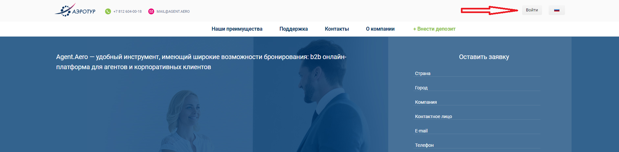

Вводим логин и пароль:
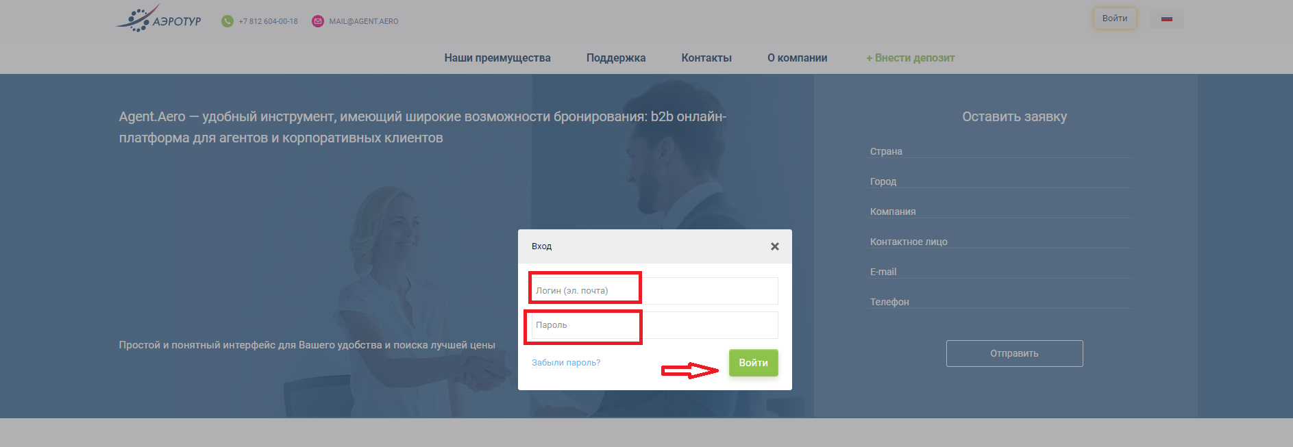

Если необходимо, можно задать фильтры поиска:


Посмотреть расписание рейсов без бронирования:



Вносим параметры перелета:


Получаем результаты поиска, выбираем желаемый вариант:

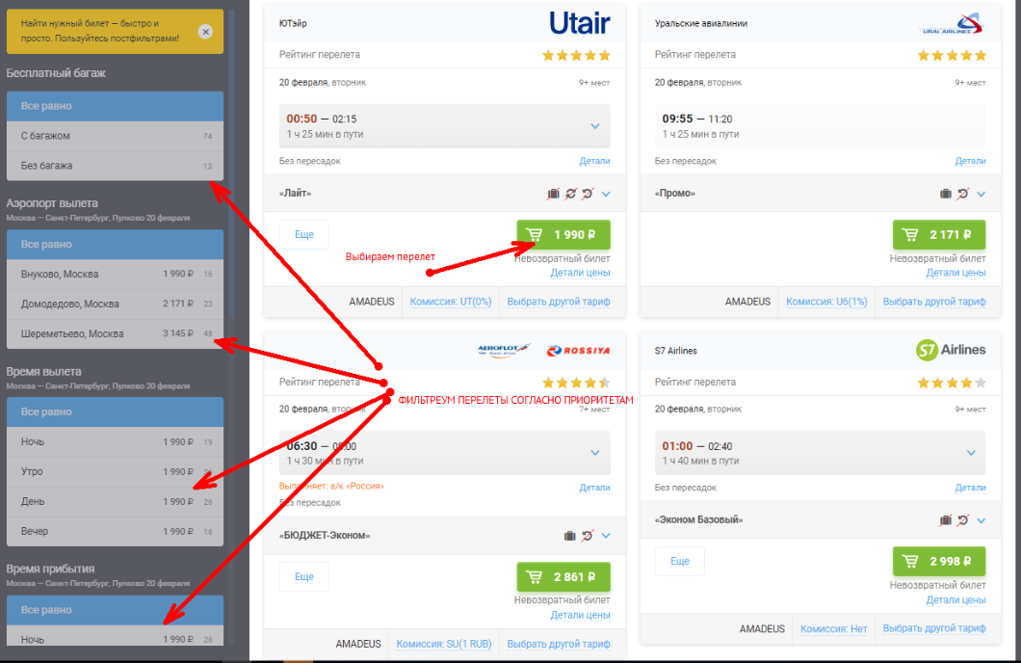

На странице формы бронирования заполняем данные пассажира и покупателя:
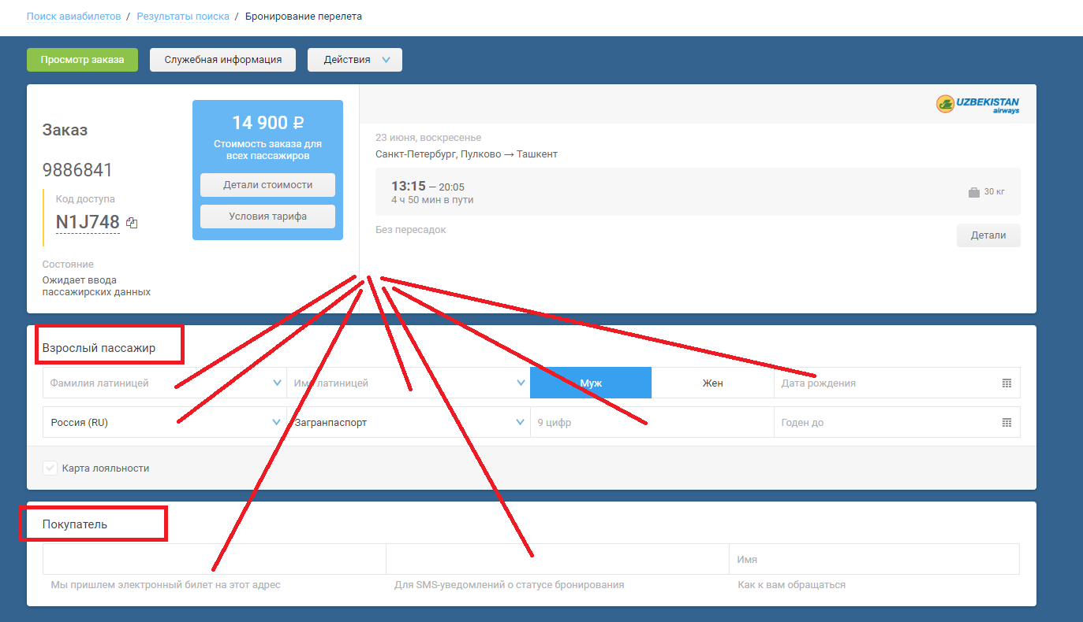

Соглашаемся с условиями бронирования, бронируем:

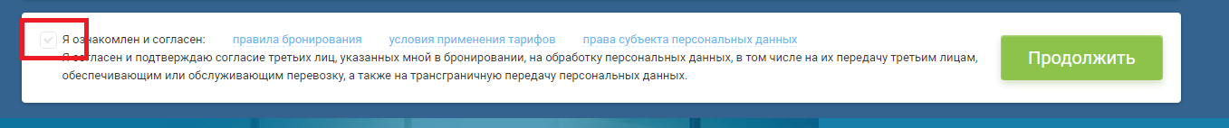

На странице забронированного заказа можно выбрать метод оплаты карта или баланс личного кабинета. При выборе способа «Оплата с депозитного счета» будет указан текущий баланс субагента, сумма кредитного баланса, сумма к оплате и остаток после покупки данного заказа. Знакомимся с информацией, оформляем заказ нажав кнопку оплатить:

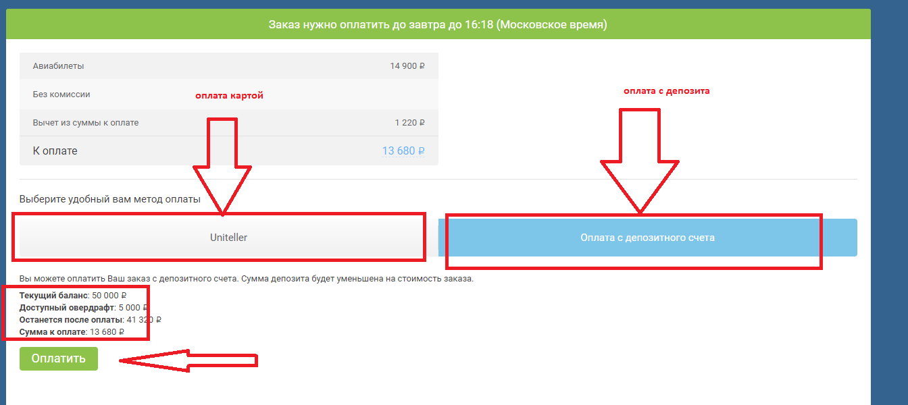

Проверка всех заказов, забронированных в системе

На главной странице сайта заходим в "Личный кабинет":
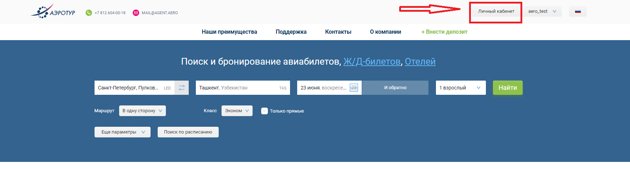

Меню личного кабинета:
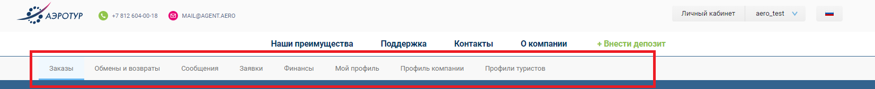

Заказы – информация о всех созданных заказах и поисках
Обмены и возвраты – информация о заказах с обменами и возвратами
Сообщения – техническая информация от системы бронирования
Заявки – при отсутствии выдачи результатов в поиске можно подать заявку через форму
Финансы - текущий баланс и кредитный баланс выбранного пользователя
Мой профиль – профиль пользователя компании (реквизиты и контакты)
Профиль компании – профиль компании (реквизиты и контакты)
Профили туристов – завести профили клиентов, который будет автоматически подгружаться в заказ
Выбираем пользователя, чьи заказы необходимо проверить:
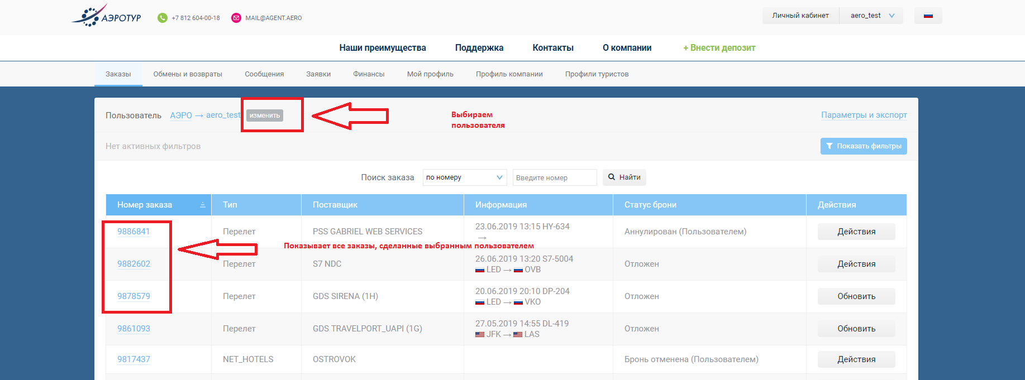

Задаем фильтры по каким параметрам требуется отфильтровать заказы:
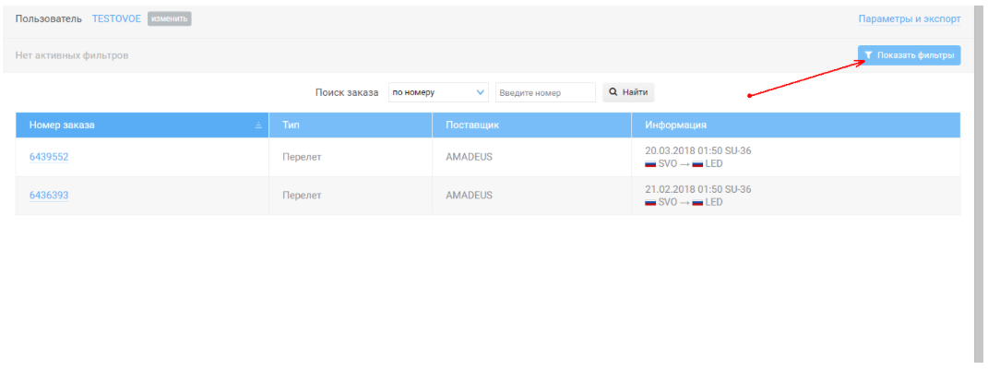

Выбираем необходимые параметры, применяем фильтры, на главной странице отображаются заказы согласно выбранным параметрам:
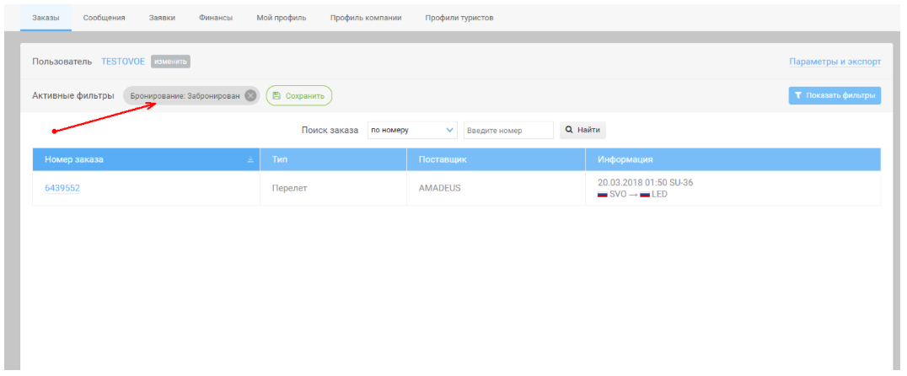

В нашем случае выбран фильтр "показывать только забронированные заказы"

Выбираем какая информация по заказу должна фигурировать в таблице:
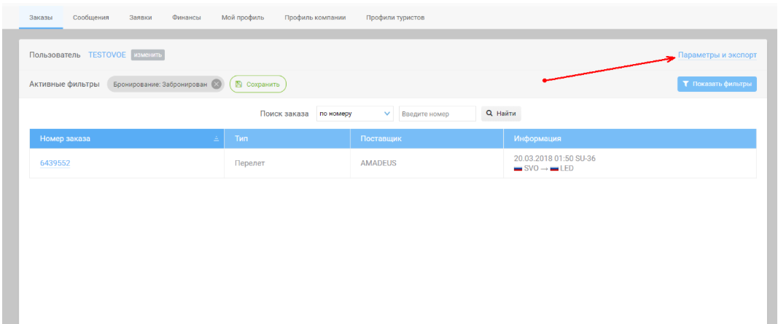

Выбираем необходимы столбцы, применяем фильтр:
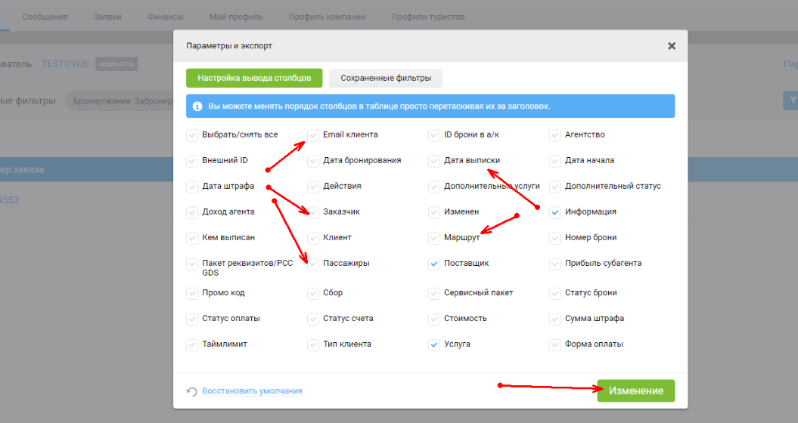

В подменю "Финансы" проверяем текущий баланс и кредитный баланс выбранного пользователя:
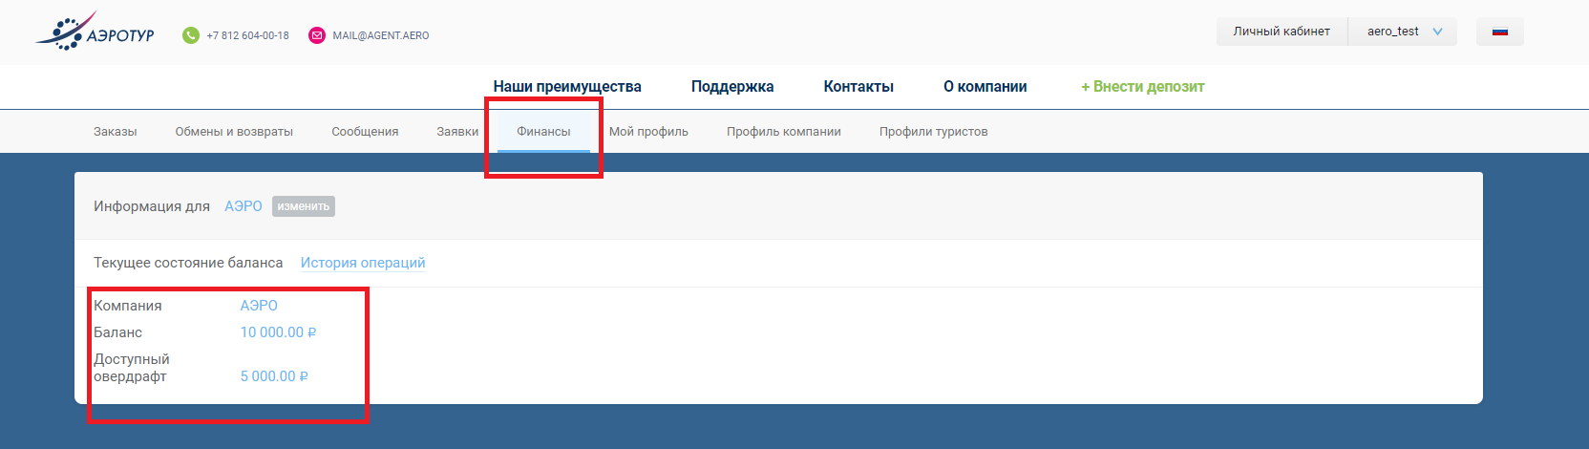

Обмен/возврат оформленного заказа

Возврат:

Пользователь входит в заказ, выбирает «возврат билетов»

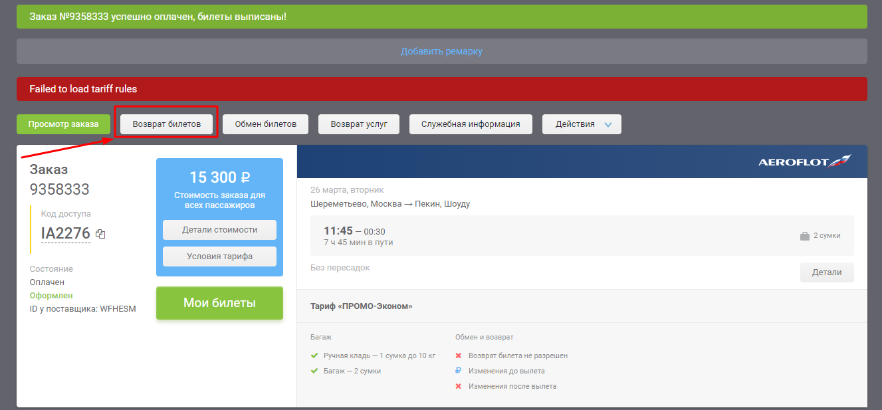

Выбирает добровольный или вынужденный возврат, отправляет заявку на расчет

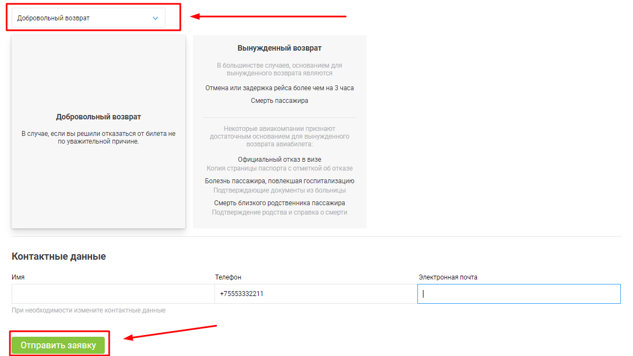

Отправленную заявку обрабатывают менеджеры АэроТура
Производят расчет суммы к возврату и отправляют субагенту на подтверждение

Пользователь субагентам ознакомляется с деталями расчета, соглашается с условиями, подтверждает проведение возврата
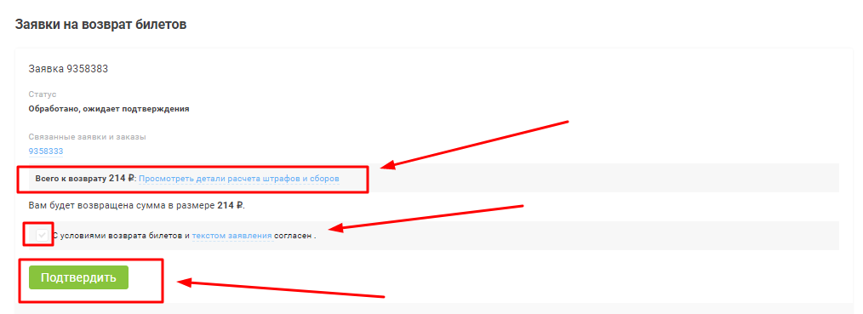

После подтверждения расчета со стороны субагента, менеджер АэроТура возвращает средства на баланс субагента.

После завершения возврата в заказе отображается статус «выполнен возврат», заявка на возврат в статусе «выполнена»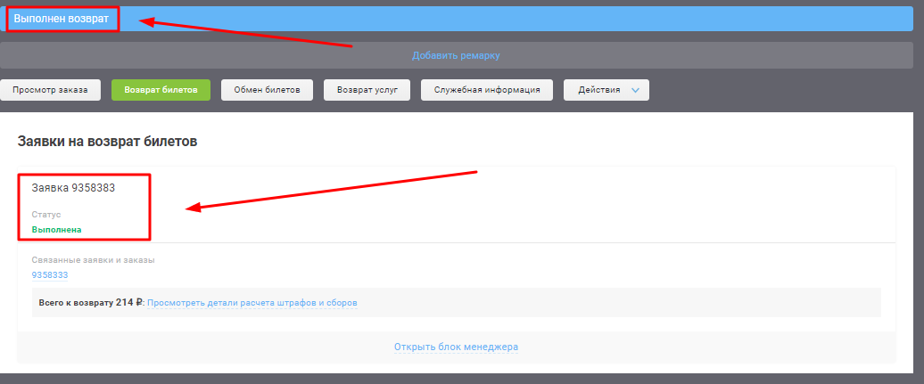

Обмен:

Пользователь субагента входит в заказ, выбирает «обмен билетов»

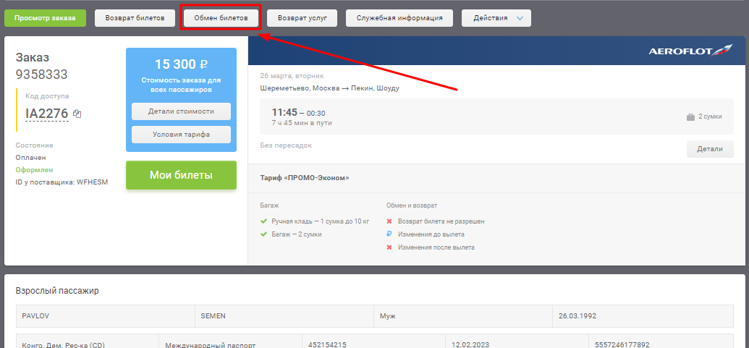

Описывает требуемые изменения в заказе, отправляет заявку на расчет
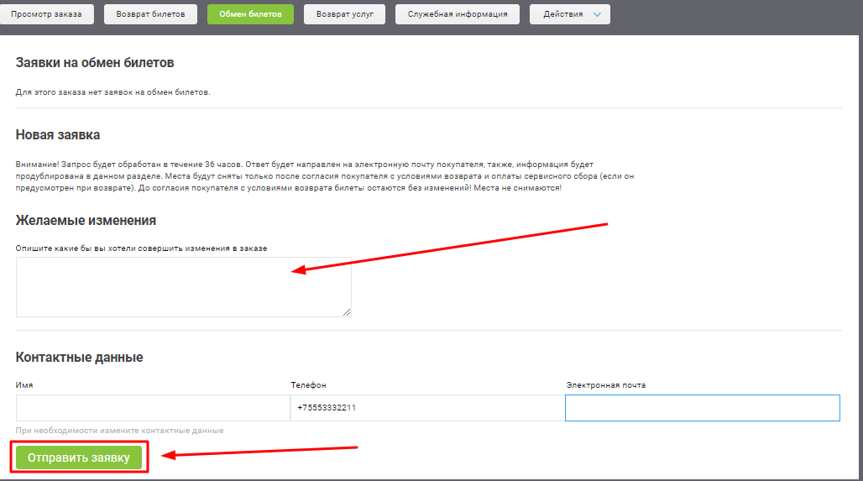

Менеджеры АэроТура получают заявку на обмен и начинают работу с заявкой.
Производят необходимый расчет, проверяют полученную сумму к доплате, отправляют расчет субагенту на подтверждение.

Пользователь субагента проверяет детали расчета, соглашается с условиями, подтверждает обмен

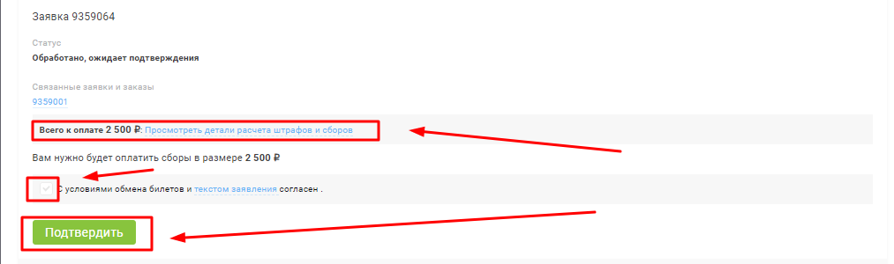

Пользователь выбирает форму оплаты, через который будет произведена доплата, оплачивает

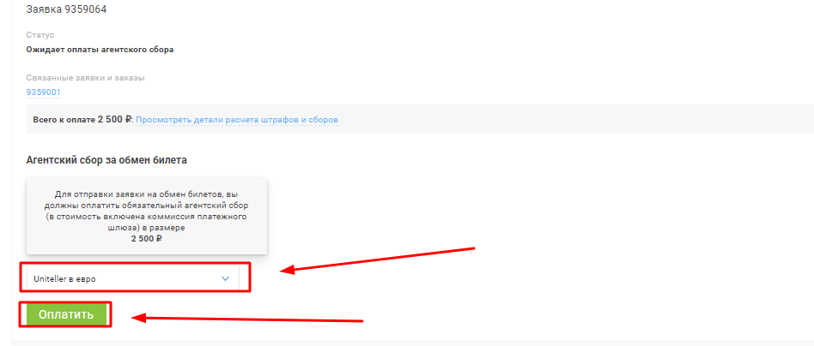

Аннуляция (Войдирование):

Пользователь субагента заходят в заказ и выбирают в меню «действия»
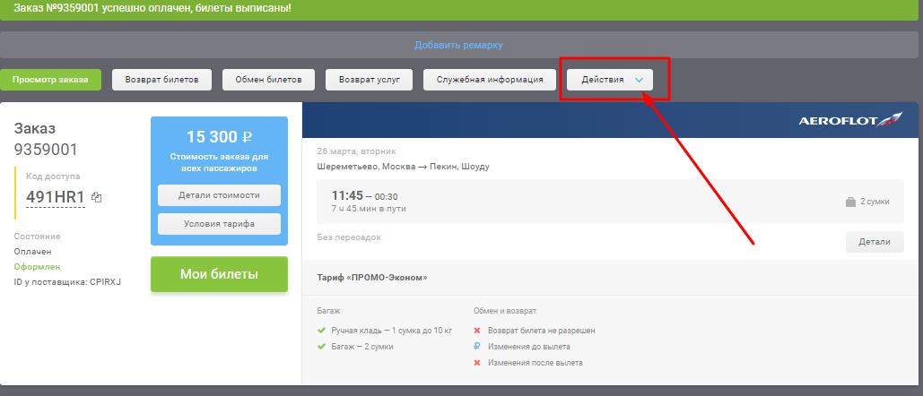

Далее выбирают отмену выписки и снятие мест

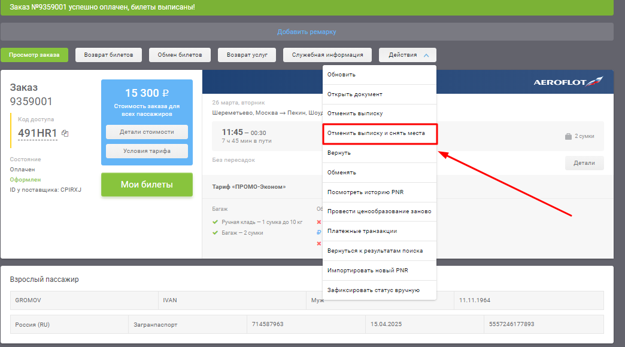

Подтверждают операции
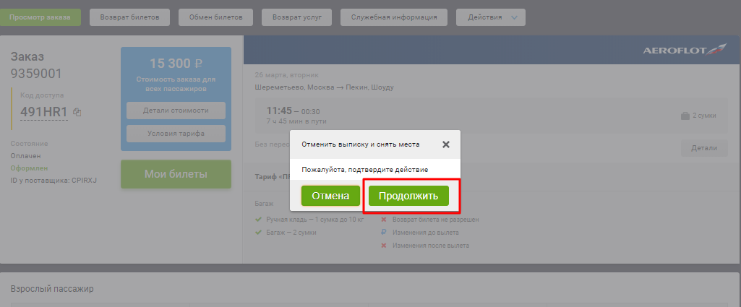

В GDS производится войдирование билета и снятие мест, заказ принимает статус «аннулирован»
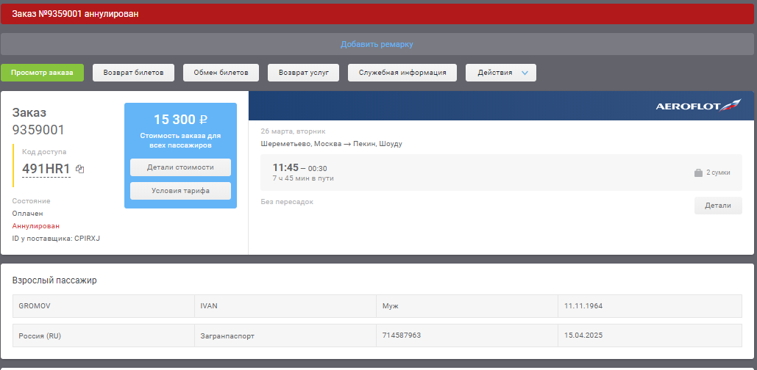

Контакты поддержки:
+7 812 604-00-18
mail@agent.aero

